Логопедический пункт существует в МБОУ Лысогорская СОШ с 1 сентября 2018 года.
Цель работы логопедического пункта:
- коррекция недостатков в развитии устной и письменной речи учащихся начальной МБОУ Лысогорская СОШ
Основными задачами логопедического пункта являются:
- коррекция нарушений в развитии устной и письменной речи обучающихся;
- своевременное предупреждение и преодоление трудностей в освоении обучающимися общеобразовательных программ;
- разъяснение специальных знаний по логопедии среди педагогов, родителей (законных представителей) обучающихся.
Этапы работы :
I этап – диагностический (1 сентября – 15 сентября)
II этап – коррекционный (15 сентября – 15 мая)
III этап – оценочный (15 мая – 31 мая)
I этап – диагностический (1 сентября – 15 сентября)
Диагностика представляет собой такое обследование речи, которое даёт представление о состоянии речевого развития ребёнка и позволяет учителю – логопеду определить вид речевой патологии, ее форму и степень тяжести речевого дефекта.

ЗАДАЧИ:
- выявление отклонений в развитии устной и письменной форм речи;
- определение структуры речевого дефекта;
- формулировка речевого диагноза;
- планирование коррекционной работы на основе диагностических данных (учёт программных требований по русскому языку)
Актуальность этого направления работы заключается в том, что от своевременной диагностики зависит программа коррекционного воздействия, а в конечном итоге и результативность логопедической работы с детьми.
II этап – коррекционный (15 сентября – 15 мая)

ЗАДАЧИ:
- устранение речевых нарушений;
- развитие устной и письменной речи до уровня, на котором ребёнок мог бы успешно обучаться.
Длительность данного этапа коррекционного обучения каждого конкретного ребёнка определяется характером и степенью выраженности речевого нарушения, а также динамикой его коррекции.

ОСНОВНЫЕ ЗАДАЧИ КОРРЕКЦИОННЫХ ЗАНЯТИЙ:
- формирование правильного звукопроизношения, развитие фонематического слуха и восприятия, закрепление навыков произношения слов различной звуко – слоговой структуры;
- развитие навыков звуко –слогового анализа и синтеза;
- формирование лексико — грамматического строя речи;
- совершенствование связной речи;
- предупреждение и исправление недостатков письма и чтения.
III этап – оценочный (15 мая – 31 мая)

ЗАДАЧИ :
- проведение анализа коррекционной и учебно – воспитательной работы;
- выводы и рекомендации на основе анализа;
- определение перспективы дальнейшей работы.
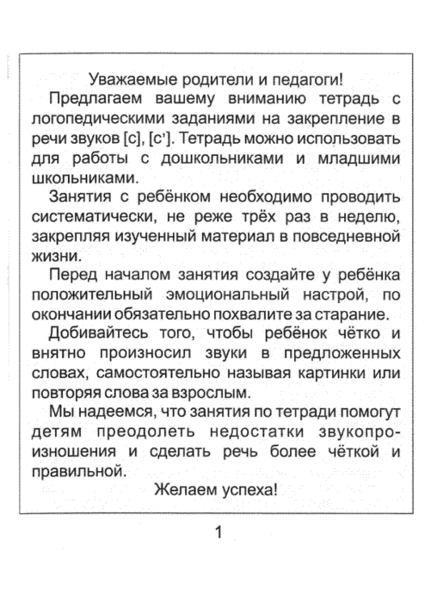

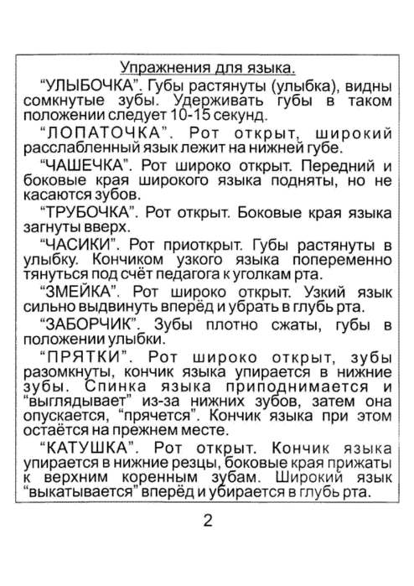
4.
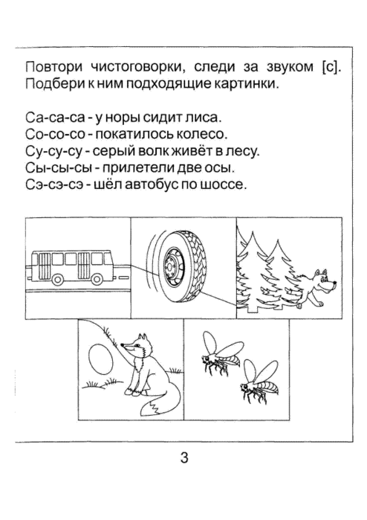
5.
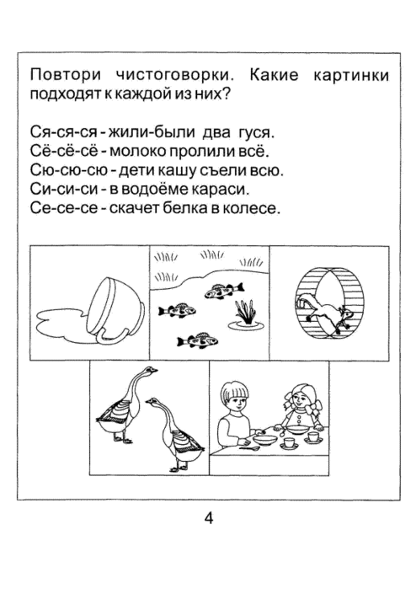
6.
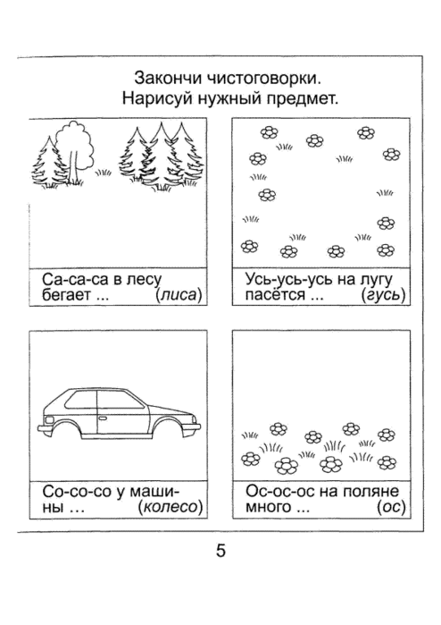
7.
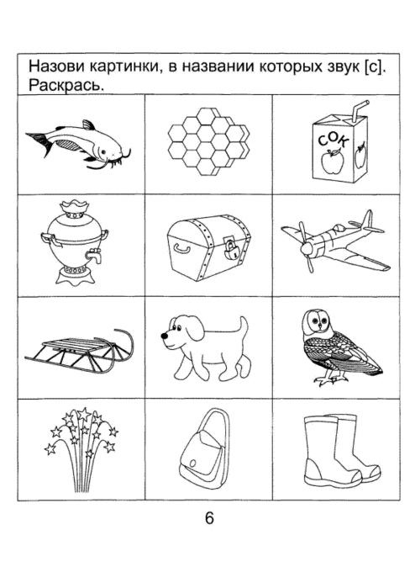
8.
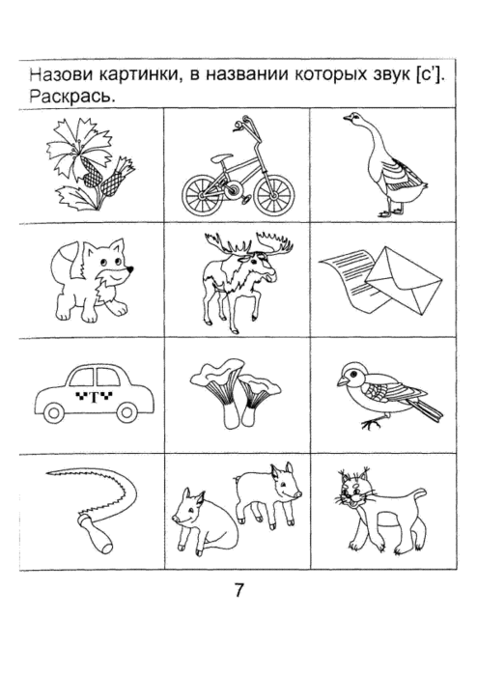
9.
10.
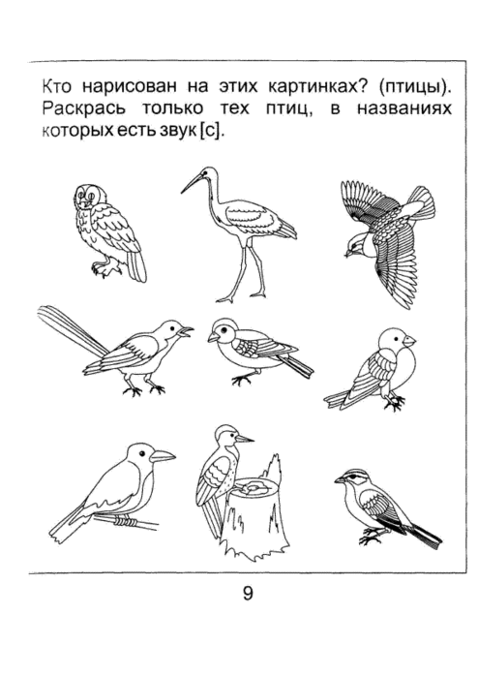
11.
12.
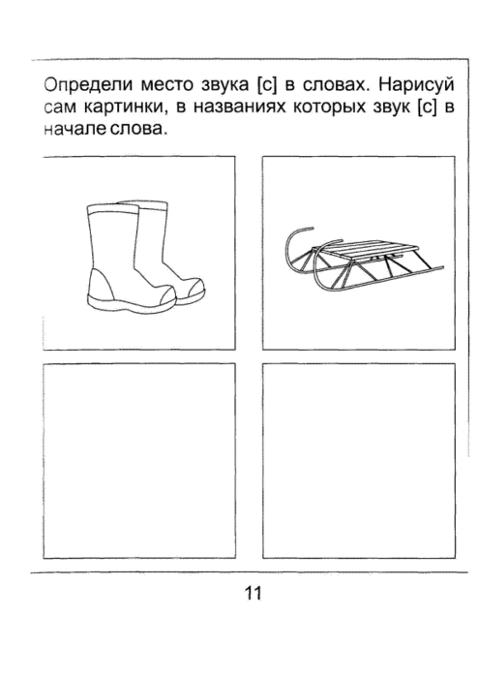
13.
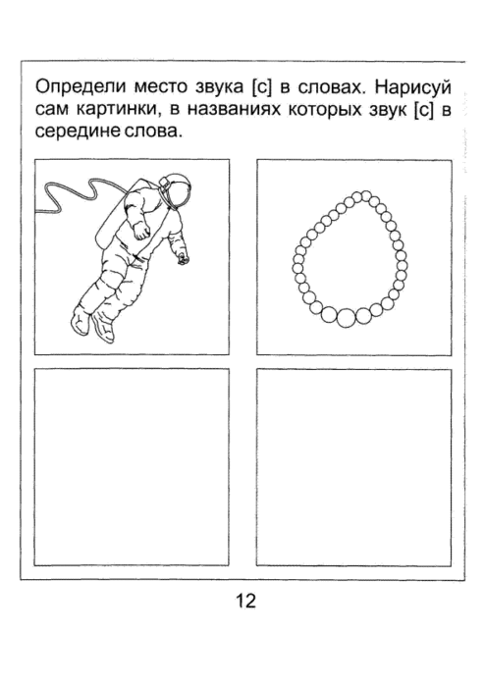
14.
15.
16.
17.
18.
19.
20.
21.
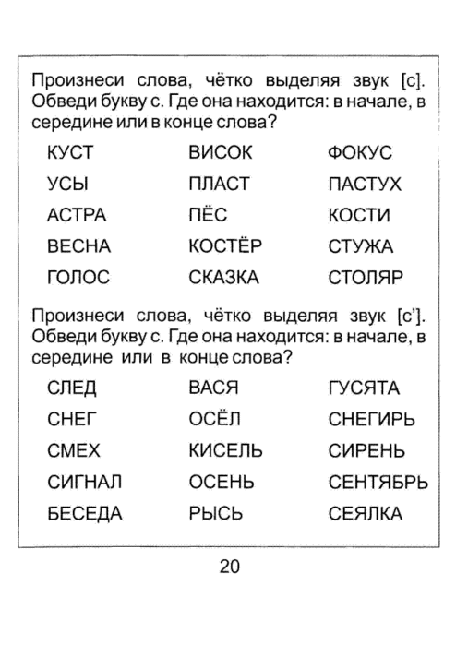
22.
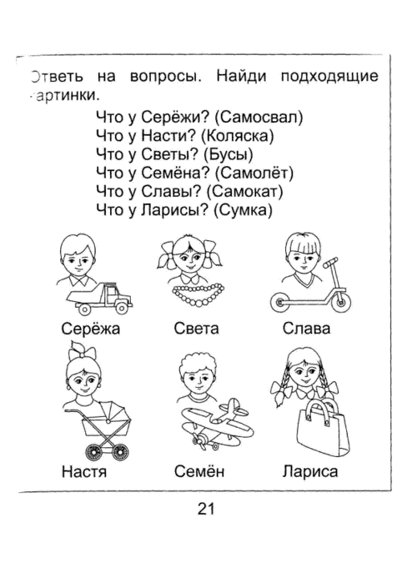
23.
24.
25.
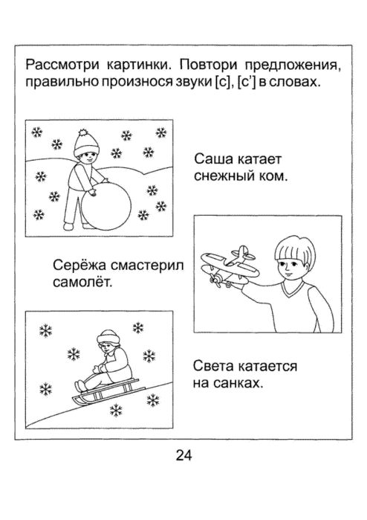
26.
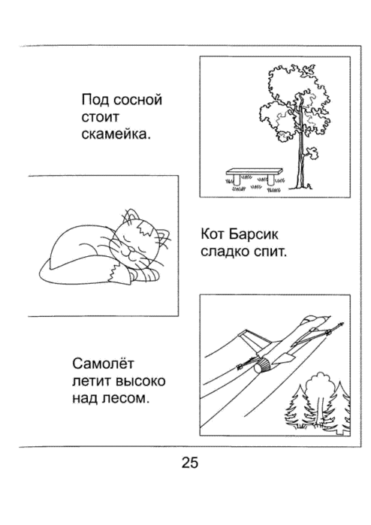
27.
28.
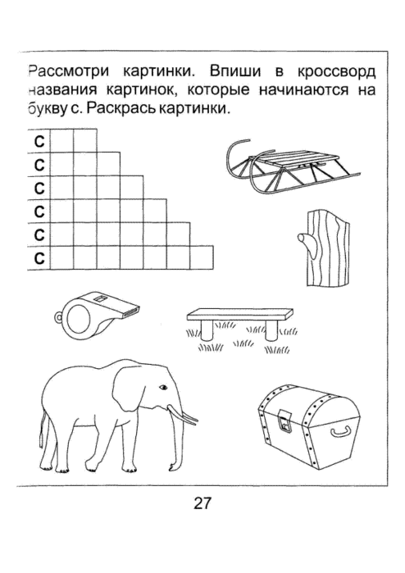
29.
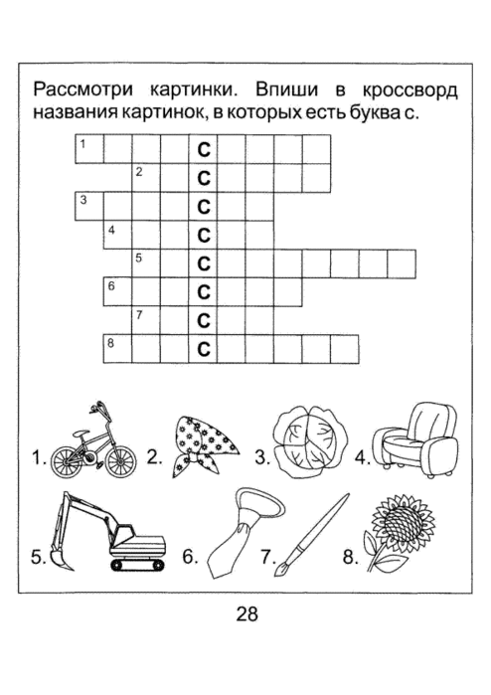
30.
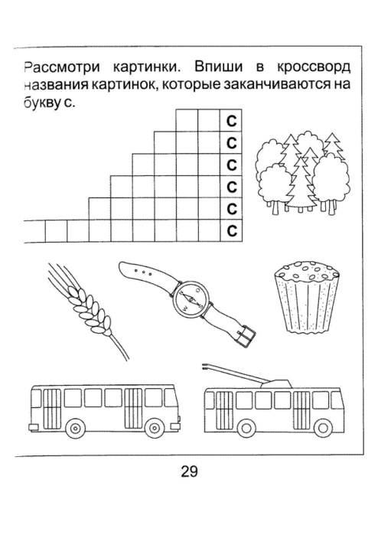
31.
32.
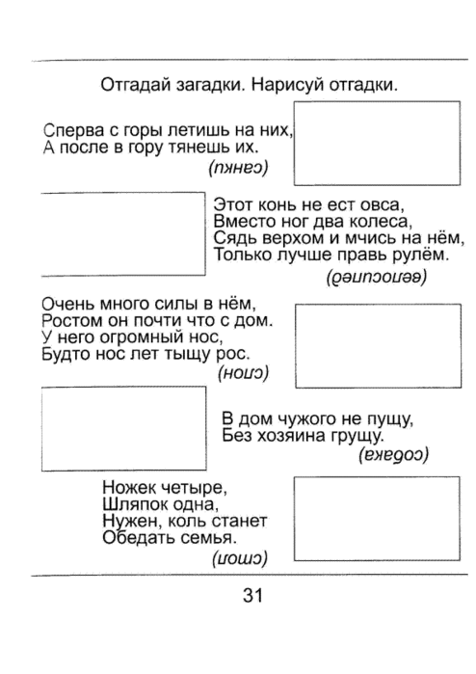
33.
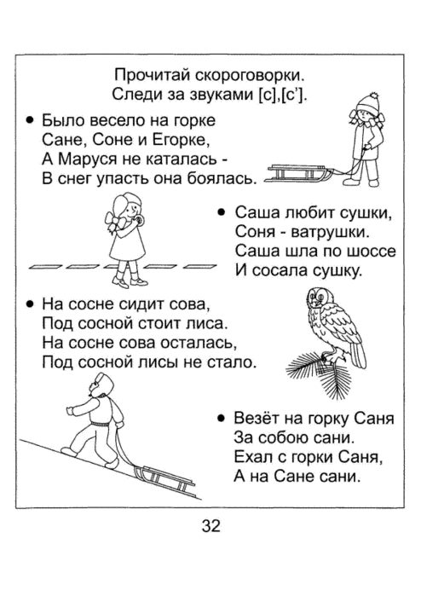
3.
4.
5.
6.
7.
8.
9.
10.
11.
12.
13.
14.
15.
16.
17.
18.
19.
20.
21.
22.
23.
24.
25.
26.
27.
28.
29.
30.
31.
32.
33.

Река Дон в России
Дон (древние греческие названия Танаис, Гиргис, скандинавское – Ванаквисль) – река, протекающая на территории Воронежской, Липецкой, Вологоградской и Ростовской областей РФ (европейская часть России). Площадь её водосборного бассейна составляет 422 тыс. км², это одна из самых крупнейших рек Восточно-Европейской равнины, у неё четвертое место по количеству пропускаемой воды после Волги, Днепра и Дуная.

Протяженность реки от истока до устья
Длина реки Дон - 1870 км, расход воды — 680 м³/с, уклон реки — 0,1 м/км. Речное русло не очень широкое, в среднем не более 20-ти метров, на реке много порогов, отсюда и постоянно меняющееся течение, то оно практически отсутствует, то становится довольно быстрым. Река не отличается значительными глубинами, средняя глубина – 10м. Дон – река имеющая равнинный характер течения, в основном течет по территории степной и лесостепной зон, большая её часть судоходна (1590 км от устья до Воронежа). Вблизи города Калач-на-Дону, там где Дон делает излучину (Большая Донская лука) донское русло приближается к Волге на расстоянии в 80 км, в 1952 году построен судоходный Волго-Донский канал, их соединяющий.
(Неравномерные берега Дона)
Для русла характерна ассиметричность: крутой и отвесный правый берег, левый – пологий и низменный. Река делится на верхнее течение (от истока на севере Среднерусской возвышенности к поселку Сосны), среднее (от Сосен до Цимлянской ГЭС около города Калач-на-Дону) и нижнее (от Цимлянской ГЭС до устья реки в Таганрогском заливе). Река пополняется за счет таянья снега весной и за счет дождей.
В притоках реки Дон, озерах и прудах водится более 90 видов пресноводных рыб: сом, судак, щука, карп, карась, окунь, налим, белый амур, стерлядка, лещ, плотва, жерех, белуга, осетр, форель. Особенно перспективным местом для рыболовства считается зеркало Цимлянского водохранилища.

Месторасположение истока реки
(Начинается Дон с реки Урванка тульской области)
Исток реки Дон, небольшая речка Урванка, находится на севере Среднерусской возвышенности (местечко Новомосковск, Тульская область), высота над уровнем моря – 180 метров. Здесь установлен памятный архитектурный комплекс «Исток Дона», отмечающий начало великой русской реки, которая из маленького ручейка постепенно превращается в мощный речной поток, несущий свои воды на юг России и впадает в Азов.

Устье

(Ниже Ростова-на-Дону Дон распадается на нескорлько рукавов, образуя дельту)
Ниже по течению от города Ростов-на-Дону («южной столицы» России) Дон распадается на несколько рукавов и протоков (другое название «гырла», имеют название Переволока, Егурча, Каланча, Кутерьма, Мертвый Донец), образует дельту Дона (её площадь 540 км²), впадающую в Таганрогский залив Азовского моря.

Главные притоки
Основными притоками Дона являются Северский Донец (1016 км), Хопер (1008 км), Медведица (764 км). Общее количество притоков достигает около 5 тысяч рек и речушек самого различного размера (Красивая Меча, Непрядва, Сосна).

Крупные российские города, расположенные на берегах Дона

(город Воронеж на Дону)
Реки всегда играли важную роль в историческом развитии государства, в древние времена неосвоенные земли заселялись переселенцами в первую очередь по берегам рек, ведь они являлись источниками питьевой воды и воды для полива с/х угодий, пищи для людей и животных, транспортными путями, соединяющими различные населенные пункты, сейчас они еще дают людям электроэнергию, служат отличным местом для отдыха и гармоничного времяпровождения человека на природе. Именно поэтому практически все крупные города не только в России, но и во всем мире построены на крупных природных водоемах.
(Разводной железнодорожный мост, г. Ростов-на-Дону)
Крупные города России, стоящие на донских берегах – города-миллионники Воронеж и Ростов-на-Дону, и другие поменьше Лиски, Калач-на-Дону, Задонск, Вологодонск, Цимлянск, Азов. На реке около города Цимлянск построено крупное Цимлянское водохранилище, входящее в десятку крупнейших в мире, оно служит для полива полей и с/х угодий засушливых степей Волгоградской и Ростовской области, на его брегах находится Ростовкая АЭС и Цимлянская ГЭС дающие электроэнергию крупным городам юга России.

Дон в культуре русского народа (Судоходство на Дону)
По подсчетам ученых Дон имеет довольно древний возраст, по некоторым данным ей более 23 миллионов лет, по ней спускался князь Святослав с дружиной в походе против хазар, здесь в 15 веке зародилось донское казачество. Для русского народа во все времена Дон был не просто рекой, а «Доном-батюшкой», «тихим Доном» (указывает на характер его течения, величие и спокойный нрав), «святым Доном», их поильцем и кормильцем, колыбелью их детей и защитником от врагов.
(Удивительная красота Дона)
Дон получил большую известность после написания Михаилом Шолоховым романа-эпопеи «Тихий Дон», где он с большой любовью, трепетом и нежностью описал живописные берега могучего и спокойного Дона, где зародилось храброе русское казачество, защита русских земель от набегов кочевников, где он родился и вырос. Одноименный фильм, снятый по этому произведению советским режиссером Сергеем Герасимовым в 1958 году пользовался у зрителей огромной популярностью и стал настоящим шедевром и легендой советского кинематографа.
Известные казачьи песни, в современное время исполняющиеся такими признанными мастерами романса как Жанна Бичевская, Александр Розенбаум, Михаил Шифутинский, такие, как «По дону гуляет казак молодой», «Чёрный ворон», «Казачий Дон» уже давно стали практически народными, их любят и знают не только в России, но и далеко за её пределами.

Информация о
реке Дон.

Выполнил: Жуков Андрей

Дон — одна из наиболее интересных рек юго-востока России,имеет большую протяженность: начинаясь в зонешироколиственных лесов, он доходит до засушливых степей.

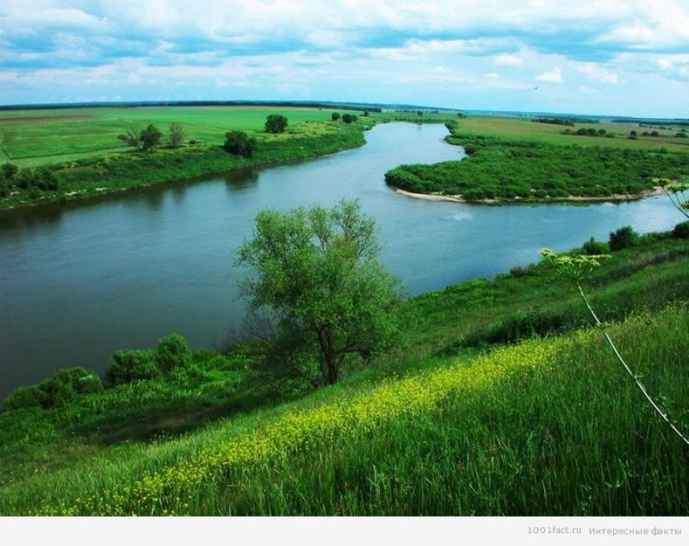
Речь пойдет хоть и не всемирно известной реке, но тем не менее довольно популярной и известной среди людей проживающих в южной части России. Река Дон – основная крупная река протекающая Европейской части России, является четвертой по количеству пропускаемой воды после Волги, Днепра и Дуная.
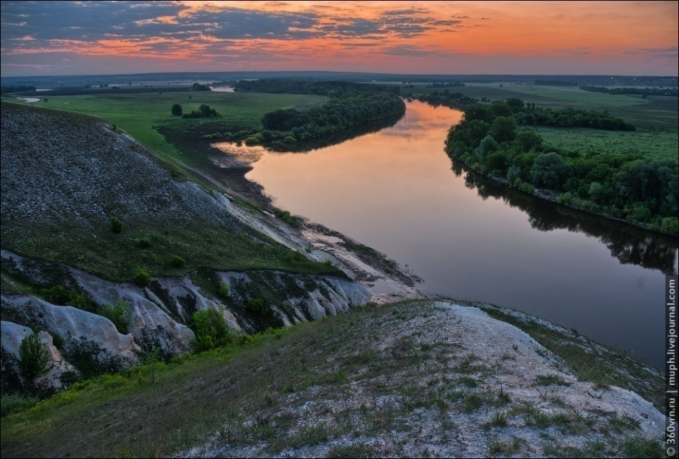
Река Дон берет свое начало в местечке Новомосковск что в Тульской области, с небольшого ручейка Урванки. Неподалеку от места источника установлен символический памятник начала реки. Начинаясь маленьким ручейком река разливается довольно большим руслом и протекает по внушительной части юга России и впадает в Азовское море.
Длина реки Дон составляет – 1870 км, расход воды – 680 м³/с . Уклон реки – 0,1 м/км. Исток реки начинается на высоте 108 метров над уровнем моря. На протяжении всей длины река имеет множество притоков и рукавов. Основными притоками Дона являются: Северный Донец, длина которого 1016 км; Хопер, длина — 1008 км; Медведица, длина – 764 км. А вообще притоков различных по размерам и длине насчитывается порядка 5 тыс.
Русло реки не отличается своими размерами, средняя ширина реки достигает порядка 20 метров. Река довольно порожистая, соответственно и течение реки постоянно колеблется, в некоторых районах течение может почти полностью пропадать, а в некоторых достигает 1 м/с. В глубину река довольно небольшая, средняя глубина составляет 10 метров.
В целом Дон это такая типичная равнинная, река расположенная в степи. Примечательным для реки является тот факт что на реке находится южная столица нашей родины, город Ростов-на-Дону. Река на в большей части своей длины судоходная, по реке ходят грузовые баржи. Река Дон также является важным транспортным путем для всего Южного Региона.
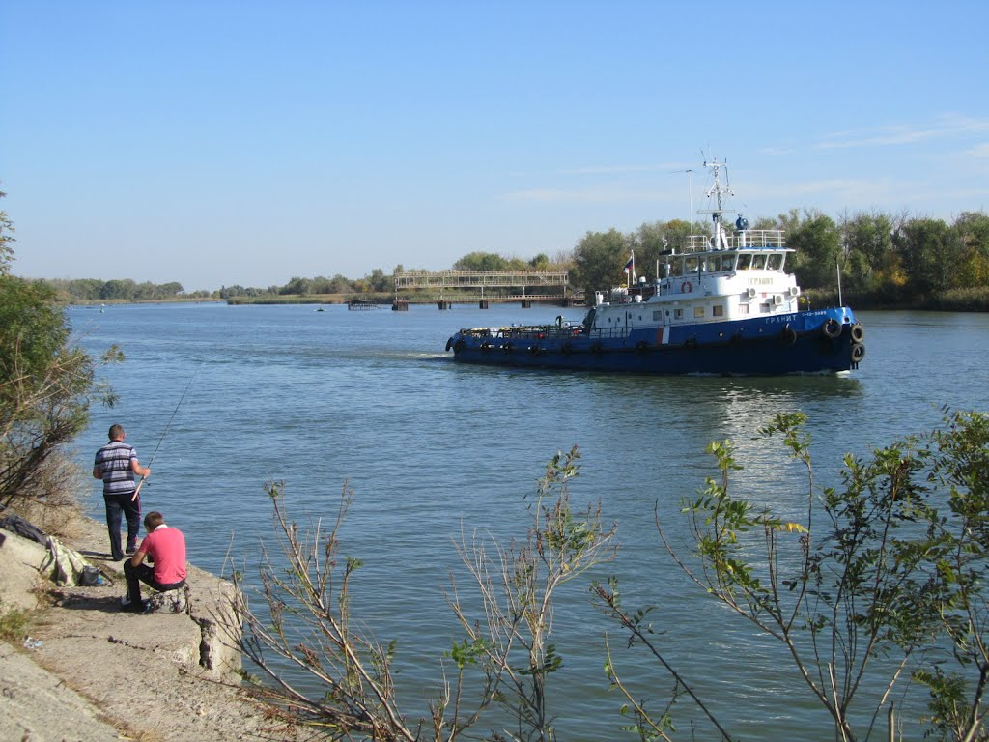
Река постоянно поддерживается в пригодном для судоходства состоянии, а именно дно регулярно очищается. Для реки Дон характерно асимметричное строение русла. Что это значит, у реки практически на протяжении всей длины Правый берег крутой и отвесный, а левый наоборот пологий и низменный.
Вода на Дону довольно чистая, можно увидеть дно на глубине до 3 метров. Условно Дон можно поделить на Верхний и Нижний участки, а если речь идет о городском районе то здесь действует разделение на правый и левый берег Дона. Река активно способствует городу и экономики страны в целом, так например в районе Цимлянского района, на реке построена плотина, что создает в этом участке Цимлянское водохранилище.
Во все времена и периоды река Дон характеризовалась как нечто большее чем просто река, об этом говорят такие эпитеты как «Тихий Дон», «Дон Батюшка», «наш тихий Дон-батюшка» и др. Большую роль в известности реки сограло произведение Михаила Шолохова «Тихий Дон», в котором повествуется о казачьей жизни на Дону.
Первыми поселения, расположившимися на реке Дон были казаки, отсюда Дон считается исторической родиной Донского казачества, которое процветает и имеет особое значимое место в этих краях и сегодня. Ежегодно у реки устраиваются конкурсы и зарницы Донских казаков, как показывает практика такие встречи очень нравятся казакам, а так же формирует особое мышления у подросткового поколения. Сегодня казачество на реке Дон активно развивается.
Все прибрежные территории реки отличаются особой красотой живописных пейзажей. Красочные луга, с ярким переливом запахов цветов, на фоне гордой и великой реки Дон, создают особую непередаваемую атмосферу, испытать которую можно только здесь, находясь на берегу или поднявшись на возвышенность у реки Дон. Несомненно, особое значение реке придают любители рыбалки, каждый рыбак, живущий в Ростовской или иной соседней области, знает о «классной рыбалке» на Дону. В Дону обитает 67 видов рыб.

Список 6 класса
№п/п | Ф

